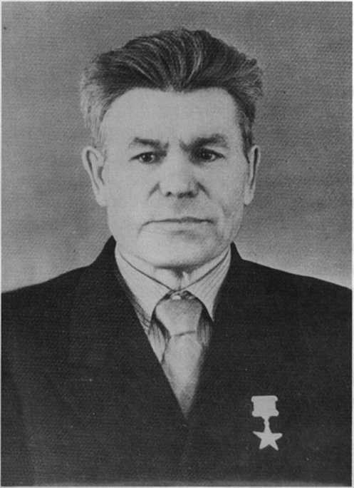
Иванов Семен Герасимович

(03.02.1903 - не ранее 1985 гг.)
Уроженец с. Шакулово, организатор
сельскохозяйственного
производства, советский
работник, Герой
Социалистического Труда (1949)

Окончил начальную школу в
своем селе. Был конвоиром
взрывного склада тыловой армии на
станции Шихраны (ныне Канат)
(1919-февраль 1921).
В 1921 семья Ивановых переехала в Курганский район Красноярского края. Иванов С.Г. окончил Омскую школу милиции (1934), курсы директоров МТС при Омском сельскохозяйственном институте (1939). В 1924 стал членом ВЛКСМ, в 1929 году вступил в коммуну «Соха и молот». Участвовал в организации первого колхоза в с. Березовка.
Из г. Минусинск Красноярского края был призван в ряды Красной Армии. После демобилизации был направлен в Курагинское районное отделение милиции. За хорошую службу в 1932 году удостоился именного оружия. По решению Красноярского крайкома КПСС направлен директором Усинской МТС. В 1939 году возглавил Таловскую МТС Большемуртинского района Красноярского края. Эти были трудные предвоенные и военные годы. Директору приходилось быть и организатором, и воспитателем, инженером и экономистом. Механизаторы станции самоотверженно выполняли свой долг, обеспечивали фронт и тыл хлебом.
13 октября 1944 года в состав РСФСР на правах автономной области вошла Тува, провозглашенная еще в 1921 независимой народной республикой. Она расположена на крайнем юге Сибири, в верховьях Енисея. По телеграмме ЦК ВКП(б) опытный организатор сельского хозяйства Иванов С.Г. переведен в молодую область, где возглавил Бай-Хаакскую машинно- тракторную станцию Тандинского района. Его усилиями была создана эта МТС, подготовлены механизаторы из коренного населения.
В книге, рассказывающей об успехах Тувинской области за пять лет своей автономии (область преобразована в республику в 1961), один из авторов книги - первый секретарь Тувинского ОК КПСС О.Токо - с большим уважением писал о деятельности директора Бай-Хаакской МТС: «Превосходный практик, умеет найти подход к людям, поддерживает и развивает инициативу масс. Руководимая им МТС стала в области опорным пунктом для дальнейшего развития машинно-тракторных станций».
В июне 1946 Иванов С.Г. награжден медалью «За доблестный труд в Великой Отечественной войне 1941-1945 гг.». Под его руководством Бай- Хаакская МТС добилась высоких производственных показателей, план тракторных работ был выполнен досрочно к 7 ноября на 118%, подъем зяби- на 129%, сэкономлено 3929 кг горюче-смазочных материалов. В 1948 году в обслуживаемых этой МТС колхозах урожай пшеницы на поливных землях составил 25 ц с га на площади 304 га и на неполиваемых землях - 21,5 ц с га на площади 882 гектара. За получение высоких урожаев пшеницы при выполнении колхозами обязательных поставок и контрактации по всем видам сельскохозяйственной продукции, натуроплаты, за работу МТС в 1948 году и обеспеченности семенами всех культур в размерах полной потребности для весеннего сева, в 1949 году ему присвоено звание Героя Социалистического Труда с вручением ордена Ленина и золотой медали «Серп и Молот».
Два созыва он работал председателем исполкома Тандинского районного Совета депутатов трудящихся, неоднократно избирался в состав краевого Совета.
В 1962 году его семья выехала в г. Минусинск Красноярского края, затем переехала в г. Красноярск, но он не прерывал связи с земляками. Как вспоминают старожилы с. Шакулово, приезжал в отпуск, переписывался с одноклассниками, односельчанами.

